УТВЕРЖДАЮ

Директор ООО “ДП УКРГАЗТЕХ”

______________ Карпенко В.А.

“____” ______________ 2005 г.

Вычислитель объемных и массовых расходов ВР
ИЗМЕРИТЕЛЬНОГО КОМПЛЕКСА ФЛОУТЭК–ТМ

Обчислювач об'ємних і масових витрат ВР
ВИМІРЮВАЛЬНОГО КОМПЛЕКСУ ФЛОУТЕК–ТМ

Паспорт–этикетка АЧСА.426487.001 ЭТ

г. Киев
Вычислитель расхода ВР входит в состав измерительно–управляющего комплекса ФЛОУТЭК–ТМ, изготавливаемого по ТУ У 33.3–22192141–003–2001 и предназначен для вычислений по параметрам, измеренным преобразователями комплекса ФЛОУТЭК–ТМ, объемного или массового расхода и объема (массы) среды, прошедшей через трубопровод за заданный период времени с приведением объемного расхода и объема среды к стандартным условиям и учета объема природного газа согласно действующим нормативным документам.
Вычислитель расхода ВР обеспечивает одновременное обслуживание комплексом ФЛОУТЭК–ТМ до трех трубопроводов.
Вычислитель имеет четыре основных исполнения:
ВР–1 – взрывозащищенное исполнение, прием аналоговых и/или кодовых выходных сигналов от измерительных преобразователей, обмен информацией с внешними пользователями по интерфейсу RS232;
ВР–2 – взрывозащищенное исполнение, прием кодовых выходных сигналов от измерительных преобразователей, обмен информацией с внешними пользователями по интерфейсу RS232 и/или RS485;
ВР–3 – взрывозащищенное исполнение, прием кодовых выходных сигналов от измерительных преобразователей, обмен информацией с внешними пользователями по интерфейсу RS232;
ВР–4 – общепромышленное исполнение, прием кодовых выходных сигналов от измерительных преобразователей, обмен информацией с внешними пользователями по интерфейсу RS485.
Вычислители ВР взрывозащищенного исполнения имеет маркировку взрывозащиты
1ExibIIBT3 X.
Вычислитель по защищенности от воздействия окружающей среды относится к изделиям со степенью защиты корпуса не ниже IP54 и климатического исполнения УХЛ 2 с допуском эксплуатации при температуре окружающего воздуха, выбираемой при заказе в диапазоне от минус 40 до плюс 60 ^{О}С.

Основные технические данные и характеристики
1 Максимальное количество подключаемых к вычислителю измерительных средств:
— многопараметрические преобразователи, работающие по протоколу HART, – 3;
— преобразователи и расходомеры с кодовыми выходными сигналами – 15;
— преобразователи с аналоговыми выходными сигналами – 8;
— счетчики с импульсными выходными сигналами – 2.
2 Вычислитель обеспечивает прием и обработку электрических входных сигналов с такими параметрами:
― кодовый сигнал – сигнал по стандарту Bell202 с частотной модуляцией или сигнал по интерфейсу RS485, сигнал совместим соответственно с открытым протоколом HART
или Modbus;
― аналоговый сигнал – сигнал напряжения постоянного тока от 0,8 до 3,2 В;
― импульсный или частотный сигнал – сигнал типа "сухой контакт" либо низковольтный (не более 5 В) потенциальный сигнал при частоте поступления сигнала не выше 5000 Гц.
3 Параметры кодового выходного сигнала вычислителя соответствуют сигналу стандартного интерфейса Bell202 (в формате открытого цифрового протокола HART) с предельными значениями по току ±0,75 мА.
Вычислитель формирует также кодовый выходной сигнал, обеспечивающий обмен информацией с ЭВМ по интерфейсу RS232 или RS485.
4 Пределы допускаемой относительной погрешности вычислителя при обработке входных сигналов и вычислении параметров среды составляют ± 0,02 %.
Пределы допускаемой основной относительной погрешности при вычислениях расхода среды с учетом погрешности при измерениях давления и температуры составляют от ±0,3
до ±2,0 % (без учета – ±0,02 %).

5 Пределы допускаемой дополнительной погрешности вычислителя от изменения температуры окружающей среды в диапазоне от минус 40 до плюс 60 ^{о}С составляют ±0,1% диапазона измерений параметра.
6 Вычислитель обеспечивает хранение в памяти оперативных данных (данных за конфигурируемый интервал времени в минутах), часовых данных (данных за часовой интервал) и суточных данных (данных за суточный интервал) в виде записей, содержащих результаты измерений и вычислений и сообщения об отклонениях от нормальной работы (аварийные и нештатные ситуации) и о вмешательствах оператора в работу вычислителя (не меньше 650 сообщений по каждому виду при однониточном варианте конфигурации).
Максимальный период времени, за который в памяти вычислителя хранятся записи по каждому трубопроводу: суточных данных – шесть последних месяцев, часовых данных – два последних месяца. Максимальное количество хранимых в памяти оперативных данных по каждому трубопроводу – 650.
7 Вычислитель осуществляет, по запросу, обмен данными с пользователем на базе цифрового открытого протокола HART по двухпроводной линии связи на скорости, заданной в пределах
от 300 до 115200 бит/с.
Обновление данных, формируемых вычислителем, осуществляется не реже одного раза в секунду.
8 Вычислитель обеспечивает возможность обмена информацией с ЭВМ верхнего уровня по телефонному коммутируемому каналу, выделенной двухпроводной линии, четырехпроводной линии громкоговорящей связи или по радиоканалу.
9 Электрическое питание вычислителя осуществляется от источника постоянного тока, входящего в состав комплекса ФЛОУТЭК–ТМ. Значение выходного напряжения источника – от 8 до 15 В.
При отсутствии основного питания данные в памяти вычислителя сохраняются при помощи запасной литиевой батарейки, установленной на плате вычислителя. Емкость батареи достаточна для обеспечения режима сохранения до 1000 часов без подключения основного питания.
10 Мощность, потребляемая вычислителем (без обеспечения питания преобразователей) –
не более 0,65 Вт.
11 Габаритные размеры не превышают - 210 мм × 360 мм × 100 мм;
12 Масса вычислителя не превышает - 3,2 кг.
13 Средний полный срок службы - не менее 12 лет.

Указания по монтажу и эксплуатации
1 Вычислитель может размещаться как в помещении, так и на открытом воздухе при обеспечении защиты от прямого воздействия атмосферных осадков.
Вычислитель может эксплуатироваться во взрывоопасных зонах открытых промышленных площадок и помещений, где возможно образование взрывоопасных смесей категорий IIА и IIВ.
2 Конструкция вычислителя обеспечивает возможность крепления его на любой плоской опоре, например, на стене или в шкафу с помощью металлических крепежных планок, установленных на корпусе.
3 Для обязательного приборного заземления необходимо при монтаже соединить шину заземления системы, в которой используется вычислитель, с клеммой «Земля», расположенной внутри корпуса вычислителя. Сечение заземляющего провода должно быть не менее 1,5 мм², а электрическое сопротивление заземления по постоянному току не должно превышать 4 Ом.
4 Подвод электрических экранированных кабелей к вычислителю от измерительных преобразователей комплекса ФЛОУТЭК–ТМ и от потребителя осуществляется через сальниковые кабельные вводы в количестве 5-ти шт. с диаметром отверстий от 8,5 до 14,5 мм, расположенные в нижней торцевой части корпуса вычислителя. При этом подключение вычислителя к потребителю необходимо обязательно выполнить витой парой.
5 Подключение к вычислителю вспомогательных средств комплекса ФЛОУТЭК–ТМ (искробезопасного барьера, сервисной ЭВМ, модема) осуществляется посредством шин интерфейса RS232.
6 Монтаж вычислителя необходимо проводить в строгом соответствии со схемой внешних подключений.
Если вычислитель находится во взрывоопасной зоне, то источник питания подключается к вычислителю через искробезопасный барьер.
По окончании монтажа вычислитель должен быть опломбирован.

7 Индикация сформированной вычислителем информации осуществляется на цифровом показывающем устройстве (индикаторе) вычислителя в режиме листания параметров
(с периодом 1 с) при нажатии на лицевой панели вычислителя и удерживании в этом состоянии кнопки «Просмотр данных».
8 Замену, присоединение и отсоединение вычислителя, а также какие-либо профилактические работы с вычислителем следует производить при отключенном электрическом питании.
9 При размещении вычислителя во взрывоопасной зоне он должен ежемесячно подвергаться внешнему осмотру. При осмотре обращать внимание на закрытие крышки и наличие пломб.
10 Техническое обслуживание вычислителя заключается в периодическом, но не менее
1 раза в год, осмотре его соединительных кабелей и их подключения к разъемам вычислителя.
Периодически (1 раз в год) необходимо проверять электрическое сопротивление заземления вычислителя. Сопротивление должно быть не более 4 Ом.
11 Периодическая поверка вычислителя должна проводиться один раз в два года в составе комплекса ФЛОУТЭК–ТМ по методике поверки, изложенной в МПУ 290/03–2013 «Инструкция Метрология. Комплексы измерительные ФЛОУТЭК, ФЛОУТЭК-ТМ и ФЛОУКОР. Методика поверки, с учетом требований ТУ У 33.3–22192141–003–2001.
12 Предприятие–изготовитель гарантирует соответствие вычислителя ВР конструкторской документации АЧСА.426487.001, техническим условиям ТУ У 33.3–22192141–003–2001.
11 Гарантийный срок хранения — 6 месяцев с момента изготовления.
Гарантийный срок эксплуатации — 18 месяцев с момента ввода в эксплуатацию.
В период гарантийного срока предприятие–изготовитель принимает на себя обязательство по обеспечению бесплатного ремонта и замену вышедших из строя элементов при соблюдении пользователем условия транспортирования, хранения, монтажа и эксплуатации.
13 По всем неисправностям, возникающим в течение гарантийного срока, следует обращаться к предприятию–изготовителю ООО «ДП УКРГАЗТЕХ» по адресу:
Украина, 04128, г. Киев–128, ул. Академика Туполева, 19;
тел/факс (044) 492–76–21.
Почтовый адрес: 04128, г. Киев–128, а/я 138.
E-mail: dpugt@dgt.com.ua
WEB: www.dgt.com.ua;

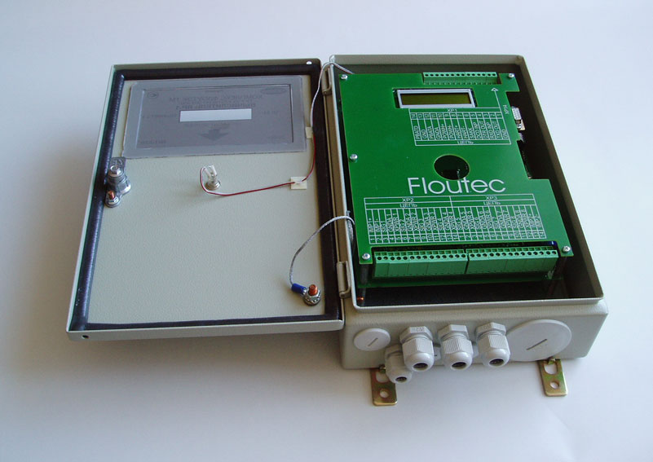
Внутренний вид Вычислителя расхода ВР
Комплектность
В комплект поставки вычислителя расхода входят:
― вычислитель объемных и массовых расходов ВР –1 – 1 шт.;
― паспорт–этикетка – 1 экз.;
― индивидуальная упаковка – 1 шт.

Основные сведения об изделии
1 Наименование изделия: Вычислитель объемных и массовых расходов ВР – ____, АЧСА.426487.001, заводской номер __________ .
2 Дата выпуска: « _____ » ________________ 201__ г.

Представитель ОТК ___________________ _______________ ___________
М. П. (ФИО) (подпись) (дата)

